Zelený štvrtok Pánovej večere
Čítanie zo svätého Evanjelia podľa Jána
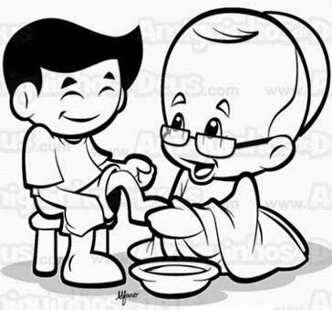
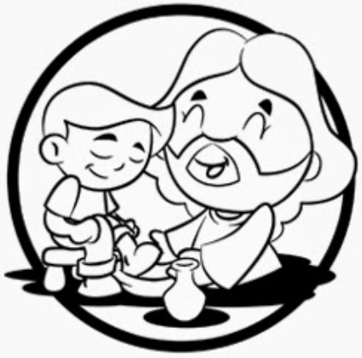
Bolo pred veľkonočnými sviatkami. Ježiš vedel, že nadišla jeho hodina odísť z tohoto sveta k Otcovi. A pretože miloval svojich, čo boli na svete, miloval ich do krajnosti. Pri večeri, keď už diabol vnukol Judášovi, synovi Šimona Iškariotského, aby ho zradil, Ježiš vo vedomí, že mu Otec dal do rúk všetko a že od Boha vyšiel a k Bohu odchádza, vstal od stola, zobliekol si odev, vzal plátennú zásteru a prepásal sa. Potom nalial vody do umývadla a začal umývať učeníkom nohy a utierať zásterou, ktorou bol prepásaný. Tak prišiel k Šimonovi Petrovi. On mu povedal: „Pane, ty mi chceš umývať nohy?“ Ježiš mu odpovedal: „Teraz ešte nechápeš, čo robím, ale neskôr pochopíš.“ Peter mu povedal: „Nikdy mi nebudeš umývať nohy!“ Ježiš mu odpovedal: „Ak ťa neumyjem, nebudeš mať podiel so mnou.“ Šimon Peter mu vravel: „Pane, tak potom nielen nohy, ale aj ruky a hlavu!“ Ježiš mu na to: „Kto sa okúpal, potrebuje si umyť už len nohy a je celý čistý. A vy ste čistí, ale nie všetci.“ Vedel totiž, kto ho zradí, preto povedal: „Nie všetci ste čistí.“ Keď im umyl nohy a obliekol si odev, znova si sadol k stolu a povedal im: „Chápete, čo som vám urobil? Vy ma oslovujete: ‚Učiteľ‘ a: ‚Pane‘ a dobre hovoríte, lebo to som.
Keď som teda ja, Pán a Učiteľ, umyl nohy vám, aj vy si máte jeden druhému nohy umývať. Dal som vám príklad, aby ste aj vy robili, ako som ja urobil vám.“
Predsavzatie: Na sv. omši sa zúčastním čo najčastejšie.
Osemsmerovka s tajničkou: chápete, do krajnosti, evanjelium, exodus, horké zeliny, prvorodené, jeden druhému, lámal, ruky, kozľa, dom, kalich, jesť, mojžiš, súd, mäso, voda, namažú, krv, judáš, sláviť, umývadlo, nechápeš, nielen, telo, nohy, stôl, odev, oheň, okúpal, hlava, šimon človek, opásané, pamiatka, pane, vďaky, pascha, vykonám, pokolenie, pospolitosť, prikázanie, vrchný prah, vzdával, po všetky veky, prvý list korinťanom, samček, nekvasený chlieb, upečené, usmrtím, utierať, učiteľ, veľkonočné sviatky, nová zmluva, zelený štvrtok, zjedenie, znamenie
Z Katechizmu:
Čo symbolizuje – čo všetko zahŕňa chlieb? Chlieb symbolizuje všetko, čo potrebujeme pre náš život.
Čo urobil Pán Ježiš pri Poslednej večeri? Pán Ježiš pri Poslednej večeri obetoval prvú svätú omšu. Premenil chlieb a víno na svoje Telo a Krv.
Čo sa stalo na slová Pána Ježiša: "toto je moje telo" - "toto je moja krv"? Na slová Pána Ježiša: "toto je moje telo" - "toto je moja krv" chlieb a víno sa premenili na jeho Telo a Krv.
Čo je Sviatosť oltárna – Eucharistia? Sviatosť oltárna - Eucharistia je živý Pán Ježiš pod spôsobom chleba a vína.
Čo sa deje vo svätej omši? Vo svätej omši Pán Ježiš sprítomňuje obetu kríža.
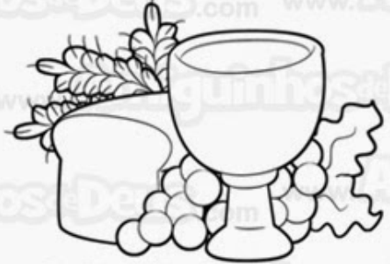
Kto obetuje svätú omšu? Svätú omšu spočiatku obetovali apoštoli a teraz ich nástupcovia biskupi a kňazi.

